Zajęcia rewalidacyjne – kl. 0
od 7 do 9 kwietnia 2021r.
KARTA NR 1
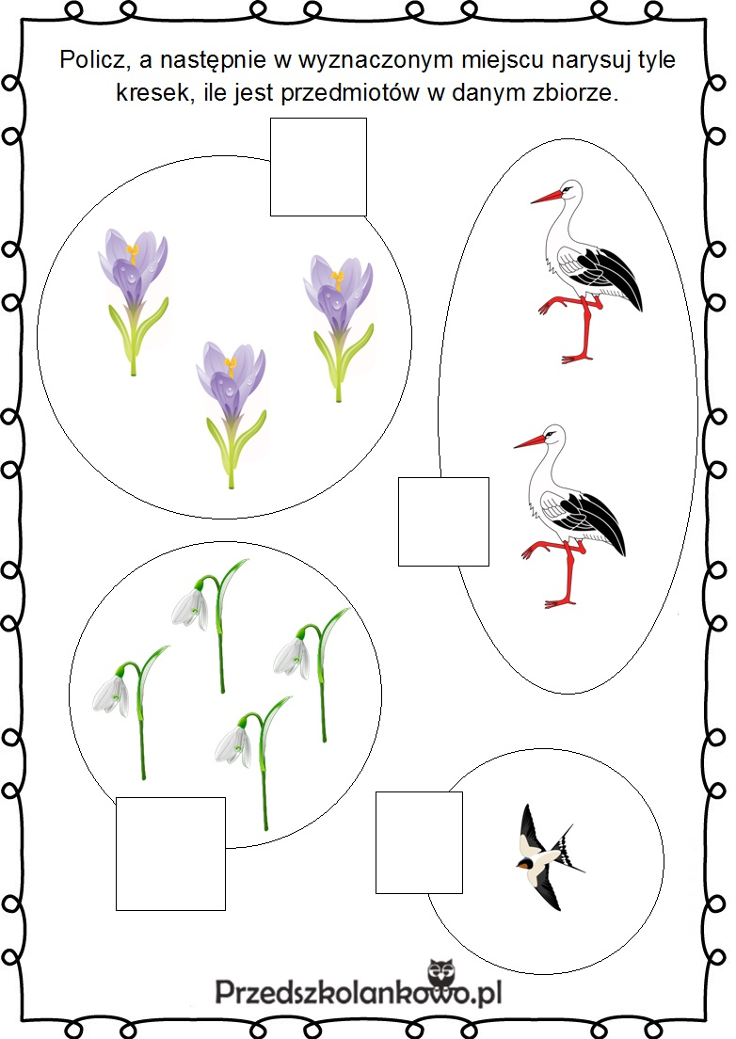
KARTA NR 2
Pokoloruj tyle rysunków: chmurek, słoneczek, kropli deszczu, parasoli, ile kropek znajduje się po ich lewej stronie.

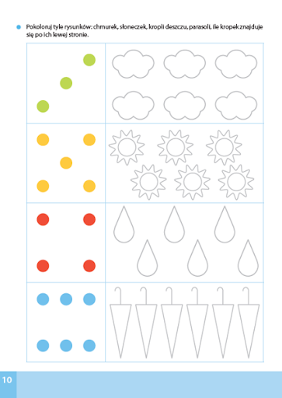

KARTA NR 3
Wytnij właściwy kwiatek i wklej w tali sposób aby zachowany był rytm.
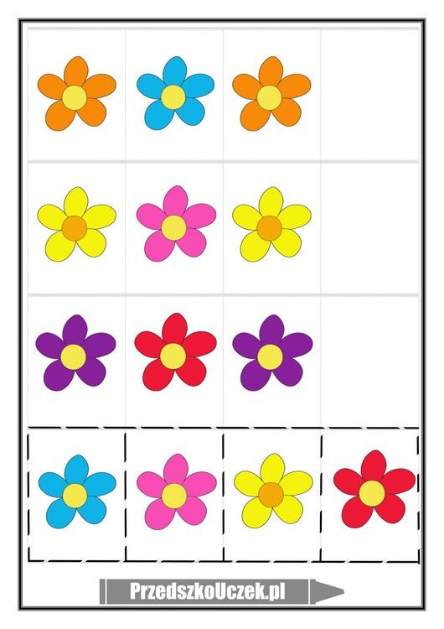

KARTA NR 4
Narysuj pod obrazkami odpowiednie symbole.
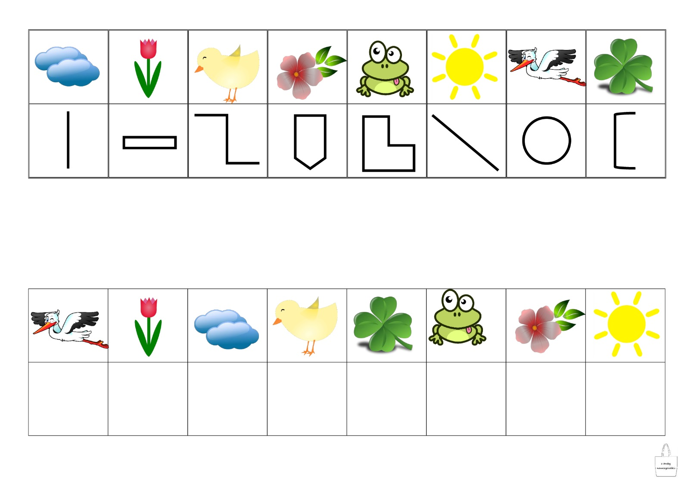
Drodzy Rodzice proszę, aby dziecko w środę wykonało kartę nr 1 i 2, a w piątek kartę
nr 3 i 4.
Pozdrawiam!!!

Agnieszka Natorska-Kupis

